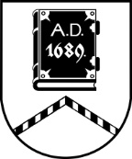

ALŪKSNES NOVADA PAŠVALDĪBA

LICENCĒŠANAS KOMISIJA

Dārza iela 11, Alūksne, Alūksnes novads, LV – 4301, tālrunis: 64381496, e-pasts: dome@aluksne.lv
_________________________________________________________________________________________________________

SĒDE Nr.39
18.10.2023., plkst. 11.00
Dārza ielā 11, Alūksnē, Alūksnes VPVKAC 1.stāvā

Darba kārtībā:
- Biedrības “CEĻOJUMU UN ORIENTĒŠANĀS KLUBS “SILVA”” iesnieguma izskatīšana.

